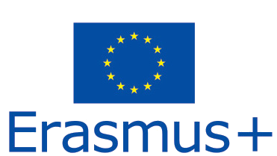 H2.7
Οφέλη της μη τυπικής μάθησης

Για νέους :
Νέες και συναρπαστικές εμπειρίες
Ανακάλυψη νέων ενδιαφερόντων, ταλέντων και δεξιοτήτων
Προσδιορισμός νέων τρόπων μάθησης
Εκμάθηση για τη συλλογική λήψη αποφάσεων και τη συνεργασία
Βελτιωμένες κοινωνικές δεξιότητες
Αύξηση της αυτοεκτίμησης και της αυτοπεποίθησης
Καλύτερα επίπεδα επιτευγμάτων

Για το προσωπικό
Βαθύτερη κατανόηση του πώς μαθαίνουν τα παιδιά
Βελτιωμένο κίνητρο των μαθητών
Νέες παρεμβάσεις και δεξιότητες πέρα ​​από το πρόγραμμα σπουδών
Βελτιωμένες σχέσεις δασκάλου/μαθητή
Καλύτερα ποσοστά συμμετοχής και επιτυχίας
Ευκαιρία συμμετοχής γονέων/φροντιστών και ευρύτερης κοινότητας
Καλύτερη φήμη για το σχολείο
Αυξημένη εργασιακή ικανοποίηση

